1. Spełnić wymagania ze stroną tytułową itp.
2. Spis treści
3. Wstęp
   1. Cel pracy

Dla każdego młodego, jak również i doświadczonego rodzica, któremu urodziła się niedawno pociecha najważniejsze jest, aby zadbać o jego bezpieczeństwo oraz mieć kontrolę nad tym, co aktualnie robi jego niemowlę. W życiu zdarza się, iż pomimo potrzeby bycia z dzieckiem non stop, trzeba wyjść z domu, chociażby na krótką chwilę, ale nie zamierza się brać ze sobą niemowlęcia z powodu nieodpowiedniej godziny, sytuacji albo dziecko może po prostu spać.

Jest to duży dyskomfort, jeżeli w takim momencie, może ominąć rodzica ważne zdarzenie, nie mówiąc o tym, że w danym czasie ktoś może wymagać pomocy jednego z rodziców. W takiej sytuacji, rozwiązaniem sytuacji staje się elektroniczna niania, która daje możliwość śledzenia, czy niemowlęciu nic się nie dzieje, oraz czy nadal bezpiecznie śpi. Ponadto, niania jest potrzebna zawsze wtedy, kiedy jej nie ma. Decyzja o zakupie jej pojawi się po wyniknięciu sytuacji, w której będzie wymagane jej użycie, a takich sytuacji warto byłoby uniknąć. Właśnie taki przypadek stał się powodem do podjęcia się tematu tej pracy, aby bez problemu, przy korzystaniu z posiadanych przez każdego człowieka w obecnych czasach urządzenia - smartfonu, mógł on posłużyć się jego pełną funkcjonalnością i użyć go w taki sam sposób jak elektronicznej niani.

Celem tej pracy jest stworzenie aplikacji mobilnej, pozwalającej na monitorowanie niemowląt, czyli symulację elektronicznej niani. Implementowana będzie na systemie IOS. Będzie ona pobierać sygnał dźwiękowy z telefonu w czasie rzeczywistym, następnie analizowała go, czy występują dźwięki odstępujące od tych, które towarzyszą śpiącemu dziecku i jeżeli wystąpią odstępstwa, wysyłała sygnał na drugi smartfon (dziecko zacznie płakać, nastąpi niespodziewany huk) który dostanie powiadomienie, o zaistniałej sytuacji.

Dodatkowo zaimplementowany został odtwarzacz, który ma za zadanie pomóc w usypianiu dzieci. Będzie on odtwarzał dźwięki, przy których najmłodsi odczuwają największy komfort przy zapadaniu w sen. // Można dodać swoje?

//Co znajduje się w pracy napisze jak będzie już coś

1. Pierdolenie o płaczu dzieci, mowie człowieka, dźwiękami jakie wydobywa, cyfrowe przetwarzanie dźwięku – żeby były jakieś ładne wzorki.
   1. Właściwości sygnału dźwiękowego.

W fizyce, dźwięk jest wibracją, która zazwyczaj propagowana jest jako słyszalna fala akustyczna, poprzez obszar transmisyjny – gazy, ciecze oraz ciała stałe. Fale akustyczne (dźwiękowe), są falami podłużnymi, które widoczne są jako wariacja ciśnień, czyli obszary podwyższonego i obniżonego ciśnienia.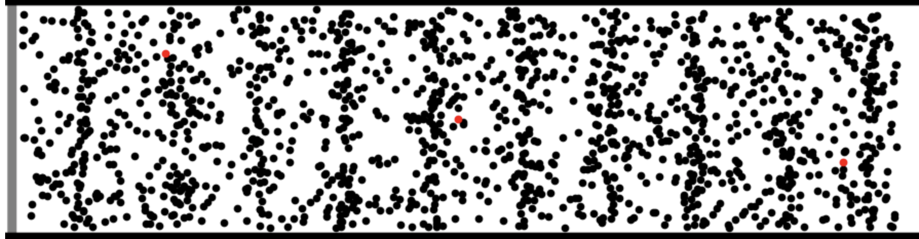

Rysunek . Fale Podłużne, jednowymiarowe, poruszające się w tubie.

Fale akustyczne, kiedy są wytwarzane w pewnych częstotliwościach, możemy odczuwać za pomocą zmysłu słuchu. Są również zakresy, które nie pozwalają na to i jesteśmy w stanie je rozpoznać jedynie przy użyciu specjalistycznych urządzeń. Dzielą się one na:

* Infradźwięki – poniżej 20Hz
  + Rekord Guinessa Tim’a Storma otrzymany za najniższy wokalny ton uzyskany przez człowieka – 0.189 Hz
  + Zakres porozumiewania się słoni azjatyckich – pomiędzy 14Hz a 24Hz
  + Generowane poprzez podziemne eksplozje wulkanów oraz testy broni nuklearnej
* Pasmo słyszalne (Akustyczne)- pomiędzy 20Hz a 20kHz
  + Typowa częstotliwość kobiecego głosu – 256Hz
  + Australijski świerszcz polny – pomiędzy 4kHz a 5kHz
  + Częstotliwość pracy wykrywacza metali Garret AT Gold – 18kHz
* Ultradźwięki – powyżej 20kHz
  + Echolokacja u nietoperzy – pomiędzy 100kHz a 200kHz
  + Ultrasonograf - pomiędzy 2MHz a 50MHz
  + SASER – emiter intensywnych fal dźwiękowych 0.1 – 2 THz

Na podstawie powyższego podziału, można łatwo dojść do wniosku, że dźwięki słyszalne przez człowieka, to tak naprawdę zaledwie ułamek z całego spektrum.

Właściwości dźwięku, niezbędne do wykonania wszelkiego rodzaju analiz:

* Amplituda,
* Okres,
* Częstotliwość
* Długość fali,
* Prędkość dźwięku,
* Natężenie,
* Kierunek

Jeżeli zwrócilibyśmy uwagę na poszczególną cząsteczkę znajdującą się w powietrzu, która zostanie potraktowana falą dźwiękową, dostrzeżemy, że przy stałej głośności, porusza się ona w kierunku źródła fali i w przeciwnym tworząc falę sinusoidalną. W tym momencie, cząsteczka nie wykracza poza jej położenie równowagi (*ang. Equilibrium position*). Dystans pomiędzy maksymalne przemieszczeniem cząsteczki powietrza a środkiem nazywamy amplitudą.

Dystans w jakim cząsteczka przemieści się z maksymalnego punktu wychylenia do minimalnego i z powrotem nazywamy cyklem. Zaś czas tego przejścia to okres. Zmniejszając okres, przy stałym sygnale zmniejszamy drogę z jaką oscyluje cząsteczka, co powoduje generowanie coraz to wyższych tonów. Analogicznie zwiększając drogę, czas również się zwiększa, czego wynikiem jest powstawanie niższych dźwięków.

Wzór na okres

Ściśle powiązaną wartością jest wymieniona wcześniej częstotliwość. Tak jak okres, możemy przedstawić jako liczbę sekund przypadającą na jedną oscylację, częstotliwością jest liczba oscylacji cząsteczki w czasie jednej sekundy.

Wzór na częstotliwość

Jeżeli wrócimy do rysunku przedstawiającego fale podłużne, jesteśmy w stanie zauważyć obszary większego i mniejszego zagęszczenia cząsteczek. Chcąc wyznaczyć długość fali, wystarczy zmierzyć odległość pomiędzy sąsiadującymi, zagęszczonymi (skompresowanymi) skupiskami cząstek.

Mając do dyspozycji długość fali oraz częstotliwość, tym samym okres, możemy wyznaczyć prędkość dźwięku. Prędkością dźwięku jest obszar skompresowanych cząsteczek poruszających się zgodnie z ruchem fali. Jest ona przedstawiona jako długość fali podzielona przez jej okres, co jest równoznaczne z przemnożeniem długości wraz z częstotliwością. Prędkość dźwięku jest stała i wynosi 343m/s. Patrząc na wzór możemy stwierdzić, że zwiększając częstotliwość generowaną przez falę zwiększymy prędkość, jednak jest to błąd. Długość fali będzie zmniejszać się wprost proporcjonalnie do wzrostu częstotliwości i prędkość dźwięku zawsze pozostanie stała. Jedynym sposobem zwiększenia jest zmiana ośrodka, w którym rozchodzi się fala, inne wartości prędkości będą występowały przy ogrzanym powietrzu, zmniejszonym ciśnieniu, w wodzie, w helu. Wyjątkiem jest próżnia, w której dźwięk się nie rozchodzi.

Wzór na prędkość dźwięku

Natężeniem dźwięku jest średnia wartość energii akustycznej przepływającej w czasie jednej sekundy przez pole o powierzchni jednego metra kwadratowego, położonego prostopadle do kierunku rozchodzenia się fali. W przypadku analizowania sygnałów dźwiękowych, rzeczywistych, które rozchodzą się falą kulistą, zakładając, że dźwięk rozchodzi się we wszystkich kierunkach jednakowo można użyć poniższego wzoru:

Wzór na natężenie dźwięku

jest mocą dźwięku zaś w dzielniku mamy pole sfery, której środek jest źródłem dźwięku.

Dzięki wszystkim, powyższym wzorom i założeniom, możemy wyznaczyć głośność dźwięku, która reprezentowana będzie jako skala decybelowa.

Wzór na skalę decybelową

Liczba we wzorze oznacza przedrostek decy, czyli jedną dziesiątą skali bela. jest natężeniem dźwięku zaś jest przyjęte jako granica natężenia ludzkiego słuchu. Co oznacza najcichszy głos jaki człowiek jest w stanie usłyszeć. Jest to tak mała liczba, jak gdyby rozproszyć jeden Watt mocy na obszar 3 razy większy niż powierzchnia Niemiec to nawet wtedy natężenie byłoby na tyle wysokie, że bylibyśmy w stanie to usłyszeć. Oczywiście liczba jest prawdziwa wyłącznie, kiedy będziemy badać ludzki słuch. Przy analizie słuchu zwierząt przejmowane są inne wartości oraz przy analizowaniu sygnałów fal o zupełnie innych zakresach. Logarytm w tym wzorze jest stosowany do ułatwienia zapisu liczby decybeli, czyli sprowadzenia ich do o wiele mniejszych wartości, czyli pomiędzy a , zamiast zakresu od do .

* 1. Dźwięki ludzkie./ Płacz dziecka
  2. Przetwarzanie sygnału dźwiękowego – wady i zalety.

Akwizycję i przetwarzanie dźwięku możemy podzielić na dwie kategorie, analogową oraz cyfrową.

W technice analogowej jesteśmy w stanie obrobić dźwięk w naturalnym widmie częstotliwościowym, czyli w zakresie z danego przedziału (od 0 do 1, bądź -1 do 1), to wartość mierzona w amplitudzie tego sygnału jest w stanie uzyskać dowolną wartość z poszczególnego przedziału. Taki sposób pobierania sygnału w dzisiejszych czasach jest zależny jedynie od przyrządów pomiarowych, z racji tego, że przychodzący sygnał jest co najwyżej podawany procesowi przesuwania widma, czyli dostosowania podstawowego widma do kanału transmisyjnego za pomocą dostrojenia częstotliwości pasma podstawowego na, zazwyczaj wyższe częstotliwości. Proces ten nazywany jest modulacją. Odbywało się to niegdyś za pomocą kaset magnetofonowych bądź VHS.

Minusem wspomnianych rozwiązań są szumy i zakłócenia wynikające z jakości stosowanych urządzeń, połączeń kabli, które zniekształcały przebieg sygnału. Poza tym, z czasem przy fizycznym kontakcie głowicy z taśmą, odkształca się zapisany sygnał na taśmie. Natomiast zdecydowaną zaletą jest za pomocą odpowiednich urządzeń uzyskiwanie ciągłego i naturalnego sygnału

Technika cyfrowa, polega na przetworzeniu sygnału analogowego (ciągłego) w postać dyskretną. Składa się ona z trzech mechanizmów: próbkowania, kwantyzacji i kodowania.

Próbkowanie polega na pobieraniu danej wartości sygnału w odstępach w czasie. Dzięki temu jesteśmy w stanie uzyskać sygnał w postaci schodkowej, tzn. odczytane wartości pomiędzy kolejnymi próbkami są stałe. Aby próbkowanie było jak najbardziej korzystne, powinno się częstotliwość próbkowania dostroić w taki sposób, aby sygnał był jak najwierniej odwzorowany w stosunku do oryginalnego i wymagał przy reprezentacji zbyt dużej ilości danych.

Kolejnym procesem jest kwantyzacja. Uzyskane przy próbkowaniu wartości traktowany jest jako wejście i dzielony rozłącznymi przedziałami. Każda wartość znajdująca się pomiędzy nimi jest zaokrąglana do bliższego przedziału zwany poziomem reprezentacji. Na tym etapie pojawia się błąd kwantyzacji, który jest wyższy im jest mniej poziomów kwantyzacji oraz mniejszy, gdy przedziały będą znacznie gęściej rozdzielone.

Ostatnim procesem jest kodowanie. Aby maszyna był w stanie odczytać skwantowany sygnał, należy zamienić wartości dyskretne z poszczególnych poziomów na liczby zapisane w systemie binarnym. Jako przykład można podać kodowanie NRZ-L (*Nonreturn to Zero-level*), które dodatnie wartości napięcia traktuje jako 0 i ujemne jako 1.

Zdecydowaną wadą sygnałów cyfrowych jest ich niedokładność, która wynikać może z źle dobranej częstotliwości próbkowania, bądź niedokładnej kwantyzacji sygnału. Jednak przy odpowiedniej analizie i dostrojenia powyższych kroków, jest możliwość uzyskania sygnałów, które bardzo dobrze odwzorowują sygnał ciągły. Niezaprzeczalną zaletą sygnałów cyfrowych jest umożliwienie zapisu o wiele większej ilości danych przy wykorzystaniu odpowiedniego próbkowania oraz współczesnych algorytmów kompresji plików, które w ramach potrzeb są w stanie być kilkunastokrotnie mniejsze niż pliki zapisane w formatach wiernie odwzorowujących sygnał.

Cały podstawowy proces przetwarzania sygnału analogowego na cyfrowy znajduje się na Rysunku 2.

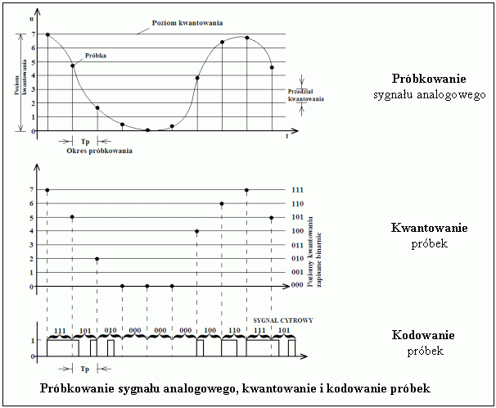

Rysunek Proces przetwarzania sygnału analogowego na cyfrowy

Płacz jest pierwszym sygnałem alarmowym jaki człowiek jest w stanie wytworzyć. Płacz u dzieci jest jedyną formą komunikacji z otoczeniem, tylko tak są w stanie wyrazić swoje potrzeby. W większości przypadków spowodowany jest on wywołaniem potrzeby atencji u dziecka, niekoniecznie wynikające z potencjalnie groźnego wydarzenia.

Ponad 95% przypadków nadmiernego płaczu nie ma podłoża w zaburzeniach medycznych. Jednakże nie jesteśmy w stanie stwierdzić jaki jest powód, to z punktu rodzica, zawsze jest to stresujący moment. Zmęczenie jest głównym czynnikiem powodującym płacz dziecka. Również dziecko chce zamanifestować płaczem, że jest w jakiś sposób zaniedbane – głodne, spragnione, jest ułożone w niewygodnej pozycji bądź wymaga przewinięcia. W okresie od 6 miesięcy do 3 lat, płacz w nocy wynika z problemów z ponownym zaśnięciem dziecka przy normalnym w tym okresie budzeniu się w nocy. Również po zmroku dzieci w wieku 3 do 8 lat mogą popaść w tak zwane „nocne strachy” – czyli gwałtowny krzyk i płacz w środku nocy, połączony z wielką trudnością w uspokojeniu dziecka. Dzieci na drugi dzień nie są wtedy świadome sytuacji i nie pamiętają również czy zostało to wywołane przez koszmar, czy jest inny powód strachu.

Mniej niż 5% powodów do płaczu jest spowodowane pewnymi medycznymi zaburzeniami. Niektóre z nich nie są groźne dla życia, lecz potrafią być kłopotliwe – refluks żołądkowo-przełykowy, włos zawinięty, zaciskający palec, otarcie rogówki wynikające z podrapaniem się dziecka w oko, infekcja ucha środkowego i efekt zaparć – czyli pęknięcia skóry w okolicach odbytu.

Najrzadszymi są poważne zaburzenia zagrażające życiu. Między innymi wgłobienie, czyli stan, kiedy fragment jelita cienkiego wbija się teleskopowo w jego inną część, powoduje to ostry ból brzucha, które dziecko manifestuje płaczem. Przypadek ten groźny jest dla życia, jeżeli rodzice znacznie zaniedbają niemowlę i nie skonsultują stanu dziecka z lekarzem. Po rozpoznaniu w odpowiednim czasie, śmiertelność jest bardzo niska. Podobnym przypadkiem jest skręt jelita, jednak jest on znacznie bardziej groźny, ponieważ szybko może prowadzić do znacznie poważniejszych schorzeń m.in. uszkodzenia jelit, dostania się treści pokarmowej do jamy brzusznej i nawet częściową martwicę jelita. Dzieci również poprzez niewinny na pozór płacz alarmować mogą o zapaleniu opon mózgowych, problemach z sercem, wewnętrznych krwawieniach w czaszce spowodowanym nie winnym, mogłoby się wydawać upadkiem.

Jednak najbardziej znanym schorzeniem kojarzącym się wszystkim z dziecięcym płaczem jest kolka, która może trwać nawet do trzech godzin w ciągu doby, trzy razy w tygodniu i w ekstremalnych przypadkach, pozbyć się jej można dopiero po trzech tygodniach.

Dlatego tak ważnym jest monitorowanie płaczu u dzieci, ze względu na jedyny sposób manifestowania potrzeb, zagrożeń. Pierwsze pytania lekarza, kiedy coś dolega niemowlęciu dotyczą płaczu, jak często występuje, ile trwa i w jakich warunkach się odbywa. Pomimo tego iż stosunkowo rzadko płacz jest odzwierciedleniem bezpośredniego niebezpieczeństwa dla zdrowia najmłodszych, proste zaniedbania mogą mieć poważne konsekwencje, dlatego prosta, elektroniczna niania ułatwi zapewnienie zdrowia i poprawienia komfortu dzieci jak również rodziców.

1. Specyfikacja

Jak zostało wcześniej wspomniane, celem jest stworzenie jedynie aplikacji mobilnej, która będzie pozwalała na monitorowanie niemowlęcia.

Aplikacja ma komunikować się z drugim urządzeniem i informować użytkownika, kiedy dany poziom natężenia dźwięku został przekroczony. W tym przypadku chcemy monitorować śpiące niemowlę.

Aplikacja ma mieć proste menu użytkownika, z poziomu którego możemy włączyć nasłuchiwanie z wbudowanego mikrofonu. Po włączeniu mikrofonu, telefon należy położyć jak najbliżej dziecka, jednocześnie uważając, aby telefon nie miał możliwości zostać dotkniętym ani strąconym z np. łóżeczka, z racji zaburzenia pomiarów i wysłania do urządzenia błędnych sygnałów.

Funkcjonalności aplikacji:

1. Za pomocą wbudowanego mikrofonu, nasłuchiwanie sygnałów z otoczenia.
2. Wysyłanie powiadomienia na drugie urządzenie przy warunkach, mówiących o płaczu bądź niespodziewanym, głośnym dźwięku (np. spadający obiekt).
3. Dodatkowo opcja przejścia do ekranu, z którego możliwe jest odtworzenie dźwięków, które pomagają dziecku zasnąć np. Suszarka, pralka, szum ulicy. Możliwość dodania własnych ścieżek.
   1. Znaleźć sposób ładnej detekcji płaczu i spadających przedmiotów

Początkowo, aby sprawdzić

1. Implementacja
   1. Coś o IOSie, dlaczego wybrałem
   2. Kodowy sposób wytłumaczenia, dlaczego ten temat

Wymagania funkcjonalne wg poszczególnych ekranów:

Menu Screen:

* Wybór opcji, którą chcemy używać.

Monitor Screen:

* Włączenie monitorowania dźwięku.
* Przeglądanie wykresu sygnału w czasie rzeczywistym.
* Powrót do głównego menu.
* Wysyłanie powiadomienia, jeżeli natężenie dźwięku i częstotliwość zostaną przekroczone.

Calm Screen:

* Wybranie odtwarzanego dźwięku.
* Wybranie własnej ścieżki z urządzenia.
* Powrót do menu głównego.

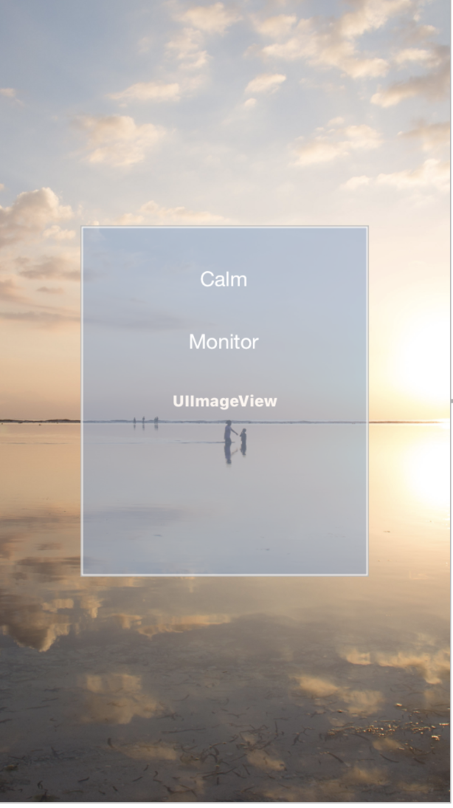

Rysunek Główny ekran aplikacji

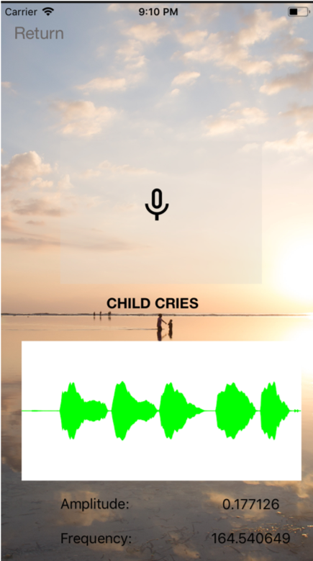

Rysunek Wykryty płacz dziecka

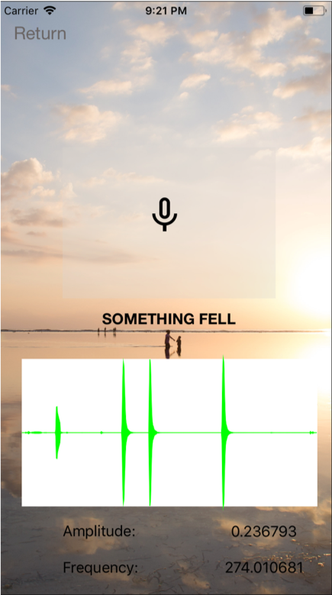

Rysunek Wykryty upadek przedmiotu

Z racji braku możliwości przeprowadzenia testów na dwóch fizycznych urządzeniach, konieczna jest rejestracja drugiego symulatora, aby móc sprawdzić, czy powiadomienie będzie poprawnie dostarczone przy przekroczeniu ustalonej wartości decybeli.

W projekcie, sygnał rejestrujący, czy poziom dźwięku został przekroczony jest przekazywany w konsoli. Rozpoznaje on, czy dziecko płacze, oraz czy zdarzył się niespodziewany wypadek ( np. spadł przedmiot).

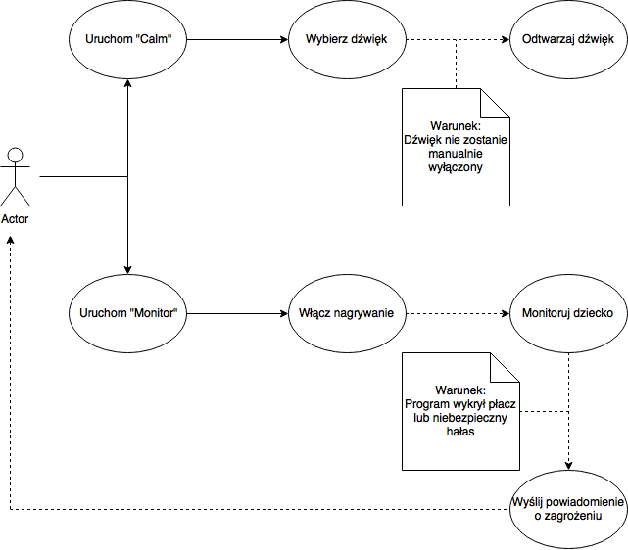

Rysunek Diagram przypadków użycia

* 1. Testy aplikacji

1. Wnioski